시스템 문서

목차

1. 아웃게임 시스템
   1. 개요
   2. 비행선
2. 인게임 시스템
   1. 개요
   2. 구역별 설명
   3. 조작
   4. 의뢰
   5. 미니게임
   6. 도시간 이동
3. **아웃게임 시스템**
   1. **개요**
      1. 플레이어가 주거하는 공간의 비행선을 나타내는 시스템
      2. 플레이어가 게임을 시작하기 전에 의뢰를 받고 준비하는 과정을 나타낸다.
      3. 비행선내 공간은 방, 입구, 조종석으로 이뤄져 있다.
   2. **비행선**
      1. 방
         * 플레이어가 쉬면서 정리하는 공간
         * PC와 상호작용하여 의뢰를 받을 수 있음
         * 침대와 상호작용을 하여 게임을 저장할 수 있음
         * 문앞에 있는 거울을 통해 장비를 정비할 수 있음
           1. 무기, 장신구 2개를 변경할 수 있다.
           2. 이때 보여지는 인벤토리는 유저의 창고안에 있는 것이다.
         * 창고는 아이템분류별로 나눠져 있으며 하나의 창고를 상호작용하여 볼 수 있다.
         * 각 아이템 분류별로 최대 16개를 넣어 놓을 수 있다.
      2. 입구
         * 입구에는 나가는 문과 우편함이 있다.
         * 우편함은 플레이어가 상점에서 구매하고 택배로 부친 것을 습득할 수 있다.
         * 나가는 문을 통해서 현재 정착해 있는 도시에 내릴 수 있다.
      3. 조종석
         * 내려갈 도시를 선택하는 시스템
         * 도시를 클릭하게 되면 재화를 소모하여 이동을 한다.
4. **인게임 시스템**
   1. **개요**

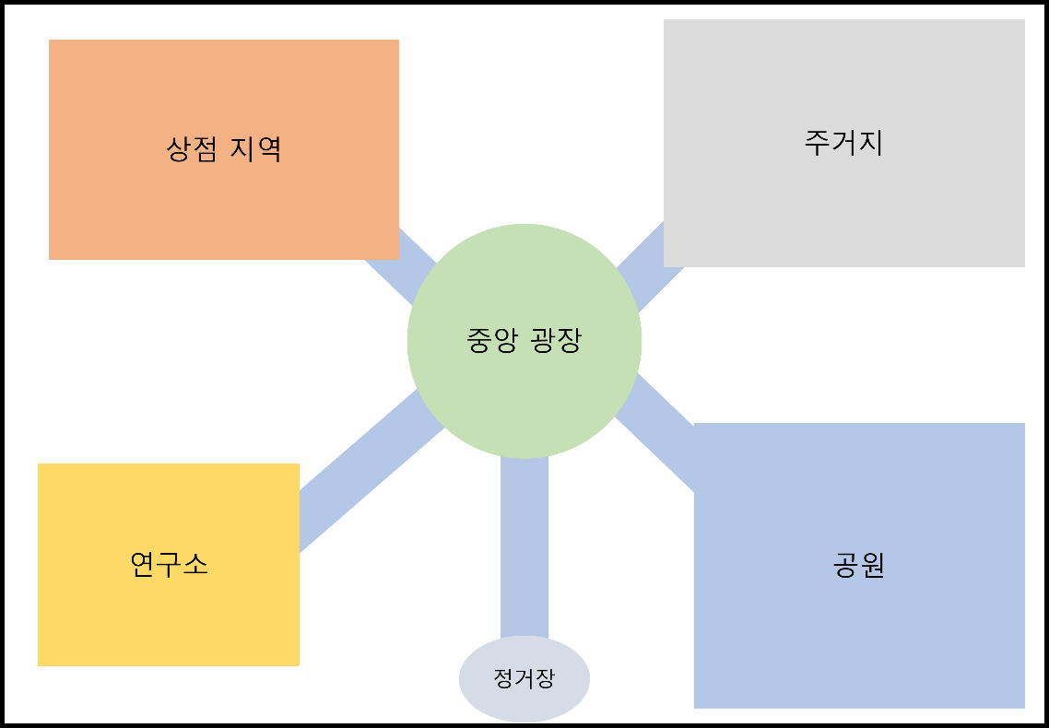

* + 1. 플레이어가 의뢰를 해결하기 위해 돌아다니는 공간이다.
    2. 중앙에 관리자 탑이 있고 각 구역으로 가는 길이 있는 구조
    3. 중앙을 통해 가고자 하는 방향으로 나아갈 수 있도록 구조를 기획
    4. 이미지속 빈 공간은 도시의 특징에 맞는 나무 혹은 건축물들이 존재
    5. 맵 크기는 500m X 500m
  1. **구역별 설명**
     1. 중앙광장
        + 관리자 탑을 중심으로 도시의 중심부가 되는 지역
        + 의뢰인을 만날 수 있는 장소
        + 의뢰인 외에도 이벤트성 상점, 지나가는 NPC와 이야기 가능
     2. 주거지
        + NPC들이 주로 살고 있는 공간
        + 생활과 관련된 의뢰를 수행하는 공간
     3. 상점가
        + 강화 및 상점 시스템을 이용할 수 있는 구역
        + 강화소와 상점이 존재하며 문과 상호작용하여 이용할 수 있다.
     4. 공원
        + 낚시, 축제 같은 이벤트성 미니게임이 열리는 공간이다.
        + 공원 안에 있는 숲에서 몬스터가 출현한다.
     5. 연구소
        + 도시의 날씨와 특징 관련하여 연구하는 곳
        + 연구를 하나 만들어진 몬스터를 처치하는 것 같은 의뢰가 들어옴
     6. 정거장
        + 플레이어가 비행선에서 내리거나 다른 도시를 가기전에 들리는 곳
  2. **조작**
     1. Tab키: 태블릿을 열어서 받은 의뢰들의 내용을 확인할 수 있다.
        + 태블릿은 받은 의뢰목록을 나타내며, 의뢰를 클릭하면 의뢰주의 위치로 안내한다.
     2. 이동: W,A,S,D,space(점프),Shift(대쉬)
     3. 스킬: 우클릭(일반 액티브 스킬), Q(버프 스킬), E(궁극기)
     4. 상호 작용: F
     5. 지도: M
     6. 소모품 아이템 사용(의견받음): C
  3. **의뢰**
     1. 비행선에서 수락한 의뢰들은 패드를 통해 확인이 가능하다
     2. 각 의뢰인들은 중앙광장에서 만나서 이야기를 통해 의뢰를 시작한다.
  4. **미니게임**
     1. 공원 구역에서 할 수 있는 플레이 방식중 하나
     2. 특정 몬스터 잡기 이벤트, 낚시, 축제 즐기기 등이 있다.
  5. **도시간 이동**
     1. 정거장에서 할 수 있는 행동
     2. 재화를 소모하여 비행선을 다른 도시로 이동한다.